МИНИСТЕРСТВО НАУКИ И ВЫСШЕГО ОБРАЗОВАНИЯ
РОССИЙСКОЙ ФЕДЕРАЦИИ
Федеральное государственное автономное образовательное учреждение высшего образования
‹‹СЕВЕРО-КАВКАЗСКИЙ ФЕДЕРАЛЬНЫЙ УНИВЕРСИТЕТ››
Институт перспективной инженерии

Дисциплина «Информационные технологии и программирование»

Отчет по лабораторной работе №4
«JavaScript. Основы»

Выполнила студентка группы
ПИЖ-б-о-26-1(2)
Марьевская Д.Д.
Проверила:
Преподаватель по дисциплине
Новикова Е.Н.

г. Ставрополь, 2026 г.
Цель работы:

Сформировать навыки работы с JavaScript: подключение скриптов, переменные, типы данных, условия, циклы, функции, массивы, объекты, работа с DOM, обработка событий, изменение стилей элементов.

Теоретическая часть:

JavaScript – язык программирования, который делает веб-страницы интерактивными. Он выполняется в браузере пользователя (на стороне клиента) и позволяет реагировать на действия пользователя, изменять содержимое страницы, отправлять запросы на сервер.

Способы подключения JavaScript:
- Встроенный – внутри тега <script> в HTML
- Внешний – через <script src=«script.js»></script>
Основные типы данных:
- Number – числа(целые и с плавающей точкой)
- string – строки
- boolean – логический тип (true/false)
- undefined – переменная объявлена, но не имеет значения.
- null – переменная имеет "пустое" значение.
- object – объекты и массивы.
- symbol – уникальный идентификатор.
- bigint – целые числа произвольной длины
Оператор typeof возвращает строку с типом операнда.
Переменные:
- let – переменная, значение которой может изменяться. Область видимости – блок.
- const – константа, значение не может быть переопределено. Область видимости – блок.
- var – устаревший способ объявления (область видимости – функция).
Операторы:
o Арифметические: +, -, *, /, %, **.
Присваивания: =, +=, -=, *=, /=, %=.
Сравнения: == (равно с приведением типов), === (строгое равенство), !=, !==, >, =, <=.
Логические: && (И), || (ИЛИ), ! (НЕ), ?? (нулевое слияние).
Циклы:
- while – выполняется, пока условие истинно.
- do...while – выполняется хотя бы один раз.
- for – классический цикл со счётчиком.
- for...of – перебор значений массива.
- for...in – перебор свойств объекта.

Ход работы(15 вариант):

https://github.com/marevskaadiana-dotcom/second-project

- Изучила теоретическое обоснование
- Создала папку проекта
- Выполнила индивидуальное задание в соответствии с вариантом.
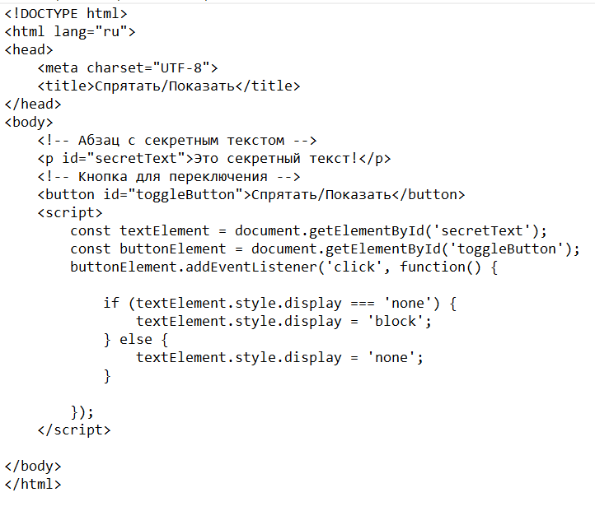
Результат:

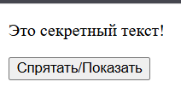
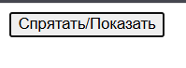
4. Составила отчёт о выполненной работе: отразить основные теоретические аспекты и приложила скриншоты с результатами.
5. Подготовила ответы на контрольные вопросы.

Ответы на контрольные вопросы:

1. Внешний – через <script src=«script.js»></script>
2. Number – числа(целые и с плавающей точкой)
string – строки boolean – логический тип (true/false) undefined – переменная объявлена, но не имеет значения.
null – переменная имеет "пустое" значение.
object – объекты и массивы.
symbol – уникальный идентификатор.

bigint – целые числа произвольной длины.

- Переменная – это именованное хранилище значений.
  - let – переменная, значение которой может изменяться. Область видимости – блок. o const – константа, значение не может быть переопределено.
Область видимости – блок.
  - var – устаревший способ объявления (область видимости – функция).

- calcBtn.addEventListener('click', calculateTips); -когда произойдёт действие «клик», то вызовется функция calculateTips

- element.textContent – текстовое содержимое.
element.innerHTML – HTML-содержимое.
element.classList.add('class'), .remove('class'), .toggle('class')

- Массив – это хранение множества элементам, к которым можно обращаться по индексу. Чтобы добавить элементы, используем push()

- Функция – это одно и тоже действие, которое выполняется много раз. function calculateTips() {} – объявление функции calcBtn.addEventListener('click', calculateTips); - вызываем функцию после действие «click»

- new Date().toLocaleDateString()

- (email.includes("@")) – проверяет, содержит ли строка подстроку

- Объект event передаётся в функцию-обработки события. event.preventDefault(); // отмена отправки формы

- ==(равно с приведением типов), ===(строгое равенство, без приведения типов)

- while – выполняется, пока условие истинно. do...while – выполняется хотя бы один раз. for – классический цикл со счётчиком. for...of – перебор значений массива. for...in – перебор свойств объекта.

13.
DOM (Document Object Model) – объектное представление HTMLдокумента.
Выбор элементов:
javascript
// По ID document.getElementById('id');
// По CSS-селектору (первый) document.querySelector('.class'); // По CSS-селектору (все) document.querySelectorAll('.class');
// По тегу document.getElementsByTagName('div');
// По классу document.getElementsByClassName('class');
- element.classList.add('class')

- addEventListener - это метод, который используется для привязки обработчика к событию элемента. addEventListener('click', функция) говорит браузеру: «Когда пользователь кликнет по кнопке - вызови функцию».

Вывод

Сформировала навыки работы с JavaScript: подключение скриптов, переменные, типы данных, условия, циклы, функции, массивы, объекты, работа с DOM, обработка событий, изменение стилей элементов.

